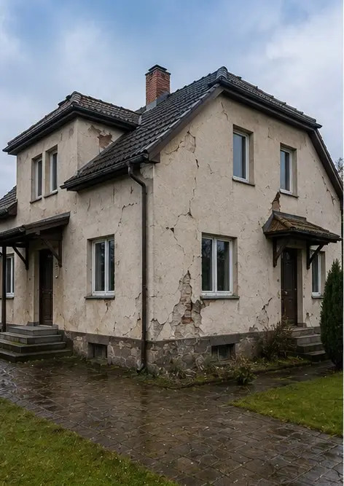 | 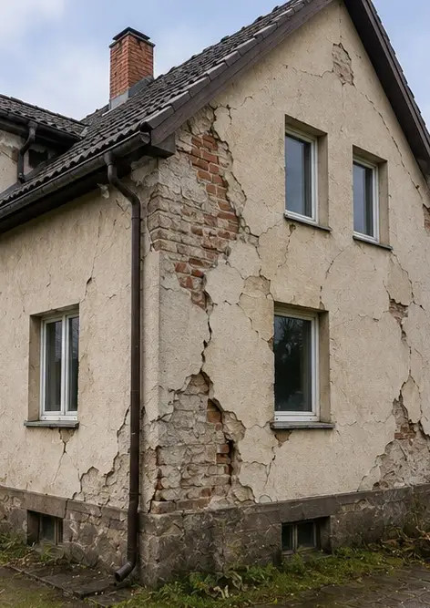 | 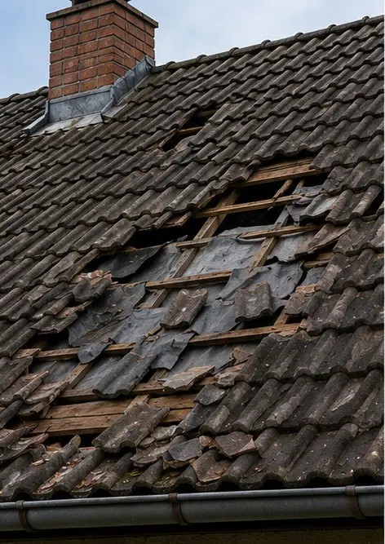
写真 №1 調査した物件の全体像 | 写真 №2 調査中に記録された外部損傷の概要 | 写真 №3 特定され記録された損傷した屋根部分
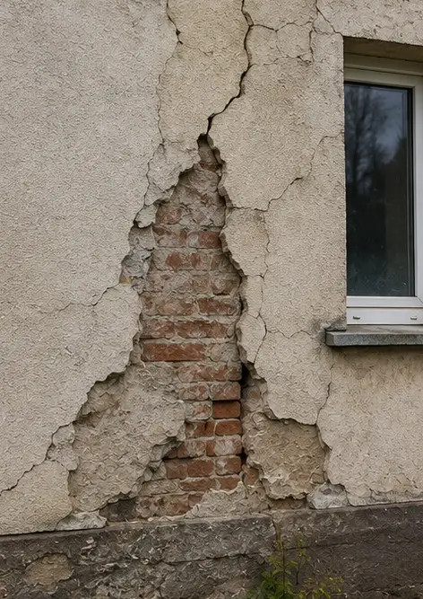 | 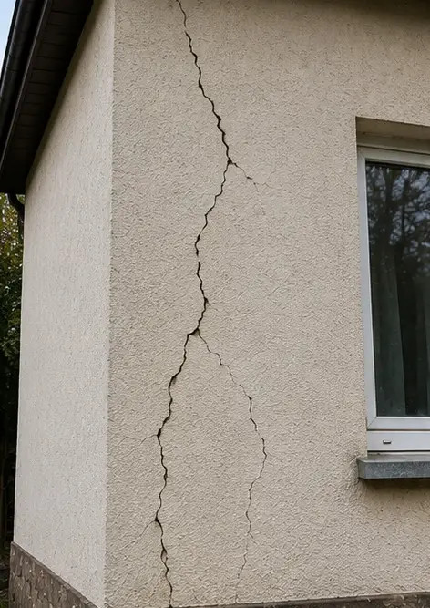 | 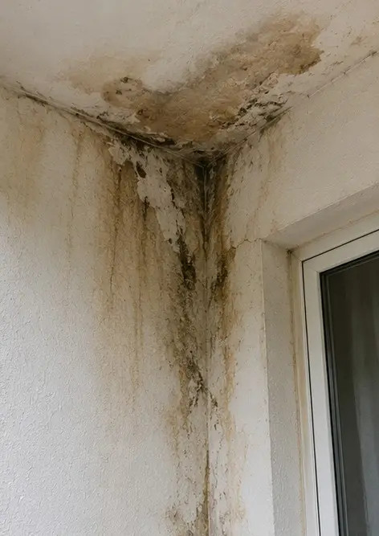
写真 №4 評価のために記録された外壁損傷 | 写真 №5 調査中に記録された構造壁のひび割れ | 写真 №6 特定され記録された水害エリア
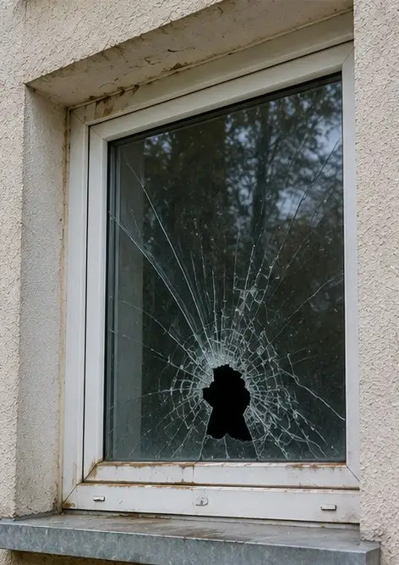 | 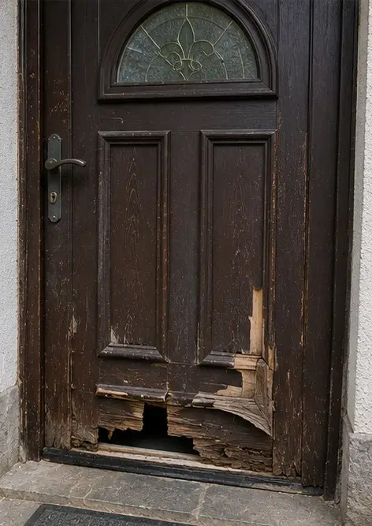 | 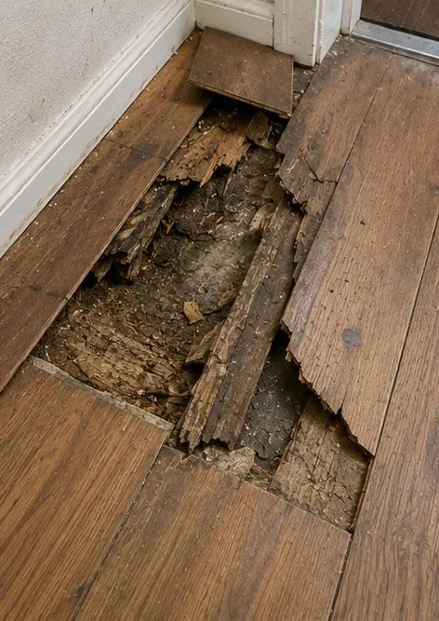
写真 №7 評価のために記録された損傷した窓 | 写真 №8 調査中に記録された損傷した玄関ドア | 写真 №9 調査中に記録された損傷した床
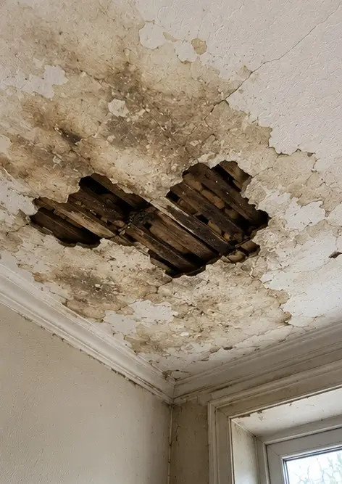 | 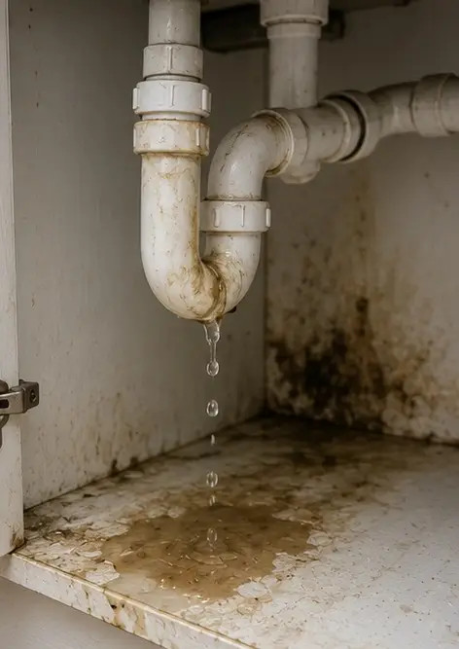 | 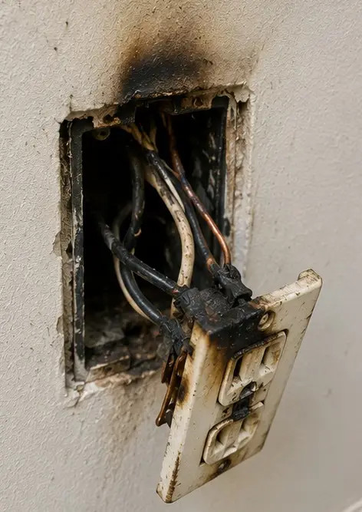
写真 №10 特定され記録された天井損傷 | 写真 №11 記録された配管漏れ損傷 | 写真 №12 調査中に記録された電気系統損傷
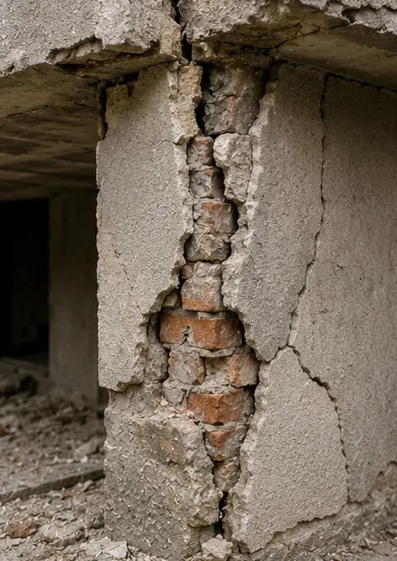 | 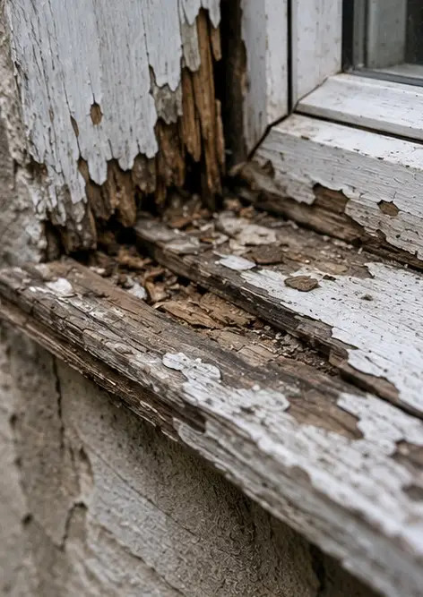 | 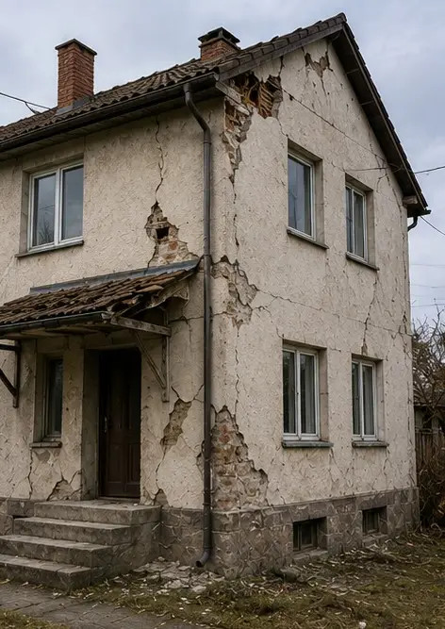
写真 №13 評価のために記録された構造損傷詳細 | 写真 №14 特定された損傷の接写証拠写真 | 写真 №15 複数の損傷箇所の概要
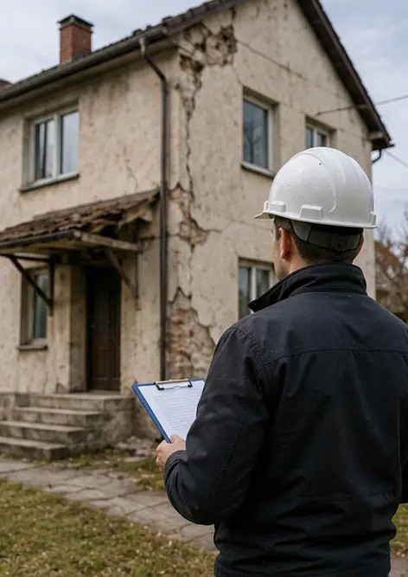
写真 №16 最終損傷調査サマリー写真

オンラインで独自のフォトレポートを作成

Photo Reports を使用して、レイアウト、キャプション、書き出しツールを備えた構造化された PDF および Word フォトレポートを作成します。

• 自動ページレイアウト
• PDF と DOCX のエクスポート
• 写真のキャプションとコメント
• ビフォーアフターレポート
• 検査およびメンテナンスレポート
https://photo-reports.online

